Bewerbungsmaterial Tirol radelt zur Arbeit in Gelb für eigenen Betrieb anpassen

**Betreff: 🚴‍♀️ Jetzt für (Name Betrieb) bei „Tirol radelt zur Arbeit“ 2025 mitradeln! 🚴‍♂️**

Liebe Kolleginnen und Kollegen,

**(Name Betrieb)** ist auch dieses Jahr wieder bei der Aktion **„Tirol radelt zur Arbeit“**! mit dabei.   
Vom **1. Mai bis 30. Juni 2025** wollen wir nicht nur unsere Gesundheit fördern, sondern uns gegenseitig zu mehr Bewegung und frischer Luft motivieren. Unser Ziel: Mindestens **10 Tage** zur Arbeit radeln – denn Radfahren tut nicht nur dem Körper und der Umwelt gut, sondern steigert auch unsere Konzentration, macht Spaß und hilft, Stress abzubauen!

**Sei auch du dabei – so einfach geht’s:**

1. **Registriere dich** unter [individuellen Veranstalter-Link einfügen], falls du noch kein „Tirol radelt“-Profil hast, oder logge dich unter [individuellen Veranstalter-Link einfügen] mit deinen bestehenden Daten ein, schon bist du bei **(Name Betrieb)** dabei!
2. Lade dir die **kostenlose „Österreich radelt“-App** herunter oder melde dich direkt am Computer unter [radelt.at](https://www.radelt.at/) an.
3. **Melde dich** bei der Aktion „Tirol radelt zur Arbeit“ in deinem Profil an.
4. **Radel zur Arbeit** und bestätige in deinem Profil, an welchem Tag du gefahren bist. Kategorisiere deine Radfahrt unter „Arbeit“.

Jeder geradelte Tag zählt automatisch für **(Name Betrieb)** und gemeinsam können wir uns im Wettbewerb mit anderen Unternehmen messen. **Wie viele Radeltage schaffst du im Mai und Juni?** Mach mit und hilf uns, noch mehr Radeltage zu sammeln!

**Radeln und Gewinnen – deine Motivation:**

Und das Beste: Bei der Aktion „Österreich radelt zur Arbeit“ gibt es nicht nur tolle sportliche Erfolge, sondern auch **fantastische Preise** zu gewinnen! Der Hauptpreis ist das **VELLO SUB**, ein E-Cargo Bike, aber auch ein **Geero E-Bike**, ein **Husqvarna E-Bike**, **VELLO Falträder** und ein **Radservice-Tag für deinen Betrieb** warten auf euch. Alle weiteren Gewinnspiele findest du unter: radelt.at/gewinnen.

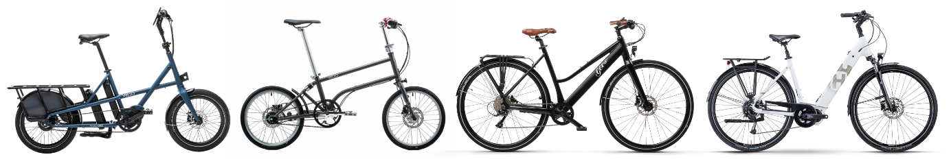

Für noch mehr Motivation gibt es bei Österreich radelt zur Arbeit verschiedene Preise zu gewinnen. Als Hauptpreise gibt es drei Falträder und ein Geero City E-Bike, zu gewinnen. Zudem werden unter allen Teilnehmenden 1x2 Übernachtungen für Personen ink. Halbpension in einem 50plus Hotel verlost. Alle weiteren Gewinnspiele findest du unter: [radelt.at/gewinnen](http://www.radelt.at/gewinnen)

------------------------------ Platz für betriebsinternes Gewinnspiel -------------------------------------

**(Platz für dein betriebsinternes Gewinnspiel oder spezielle Herausforderung für dein Team)**

Egal, ob du schon ein begeisterter Radler bist oder es dieses Jahr werden willst – sei bei der größten Radel-Challenge Österreichs dabei! **Jede Fahrt zählt** und jede Radeltag bringt uns unserem Ziel näher. Also, schnapp dir dein Fahrrad und mach mit! 💪

Viel Spaß beim Radeln,  
[Dein Name]  
[Deine Position]  
[Name Betrieb]